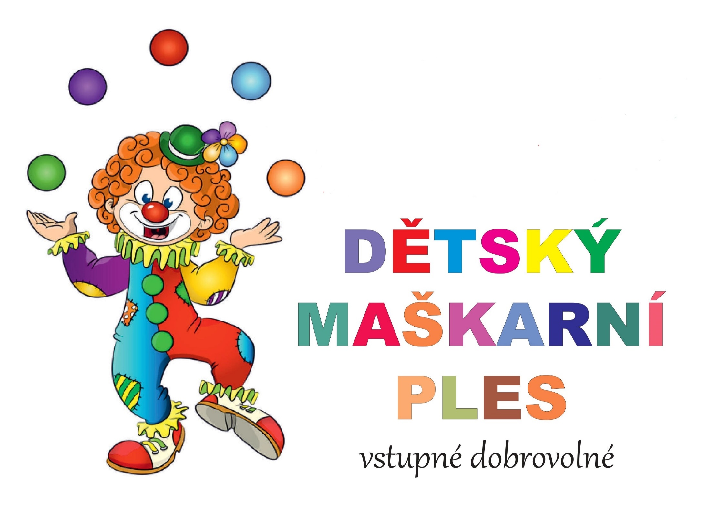
OBEC VYSOKÁ LIBYNĚ
zve malé i velké
14.3.2020 ve 14 hod.
na

KD Vysoká Libyně hudba : DJ Butan

